复习卷三
得分
- 填空（共10分，每空格1分）
1．利用二极管的 1 可作为开关元件，即二极管导通，相当于开关 2 ，二极管截止，相当于开关 3 。
2． 4 是把输入逻辑变量的各种可能取值和对应的逻辑函数值排列在一起组成的表格。
3. 门电路中，三个基本逻辑门是___5_____、___6______和____7_____。
4．常见的脉冲产生电路有 8 ，常见的脉冲整形有 9 、 10 。
得分
二、选择（共15分，每小题1分。把最恰当的答案题号填入括号内）
1．两个不同的最小项进行与运算的结果等于（ ）。
A、0 B、1 C、 这两个最小项或运算的结果 D、0或者1
2．下列几种说法中错误的是（ ）。
A、任何逻辑函数都可以用卡诺图表示 B、逻辑函数的卡诺图是唯一的
C、 同一个卡诺图化简结果可能不是唯一的 D、 卡诺图中1和0 的个数是相同
3. 数字系统中，采用（ ） 可以将减法运算转化为加法运算。
A、 原码 B、ASCII码 C．、补码 D、 BCD码
4.下列电路中，电路（ ）在任何时刻只能有一个输入端有效。
数字电路试卷（第1页 共 5 页）

A、二进制译码器 B、普通二进制编码器
C、七段显示译码器 D、优先编码器
5．与逻辑函数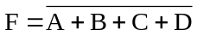 功能相等的表达式为（ ）。
A、 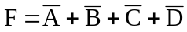 B、 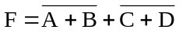
C、 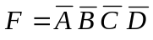 D、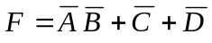
6.下图是共阴极七段LED数码管显示译码器框图，若要显示字符“5”，则译码器输出a～g应为（ ）。
A、 0100100 B、1100011 C．、1011011 D、0011011
共阴极LED数码管
A B C D
a b c d e f g
译码器
g
f
d
e
c
a
b

7. 下列器件中，属于时序部件的是（ ）。
A、 计数器 B、译码器 C、 加法器 D、多路选择器
8. 下列时序电路的状态图中，具有自启动功能的是( )。
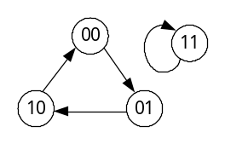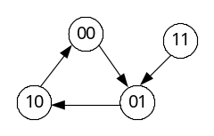 A、 B、

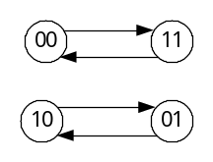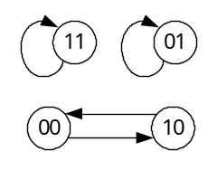C、 D、

9. 一个3位的二进制加计数器，由000状态开始，经过15个时钟脉冲后，此计数器的状态为（ ）。
A、111 B、000 C、110 D、001
10. 如图所示电路，若输入CP脉冲的频率为100KHZ，则输出Q的频率为（ ）。
A、 500KHz B、200KHz
CP
Q
Q
D
C
C、 100KHz D、50KHz

11．下面哪种电路可以将正弦信号转换成与之频率相同的脉冲信号（ ）。
A、T 触发器 B、 施密特触发器 C、 优先编码器 D、 移位寄存器
12.下列触发器中，有约束条件的是（ ）。
A、主从JK触发器 B、主从D触发器 C、同步RS触发器 D、边沿D触发器
13.8位移位寄存器，串行输入时经（ ）个脉冲后，8位数码全部移入寄存器中。
A、1 B、2 C、4 D、8
14.下列措施中不能有效消除竞争冒险的是（ ）。
A、引入封锁脉冲 B、引入选通脉冲 C、采用8421BCD码 D、接入滤波电容
15．符合“或”逻辑关系的表达式是（ ）。
A、1+1=2 B、1+1=10 C、 1+1=1 D、1+1=11
三、判断（共10分，每题1分）
1．集电极开路的OC门电路能实现“线与”功能。 （ ）
2．n个变量逻辑函数的最小项有2n个。 （ ）
3．若要实现4分频器，则至少需要2个触发器。 ( )
4.时序电路的输出仅取决于该时刻的输入信号。 （ ）
5.一个16选1数据选择器有4个地址端口。 （ ）
6．三态门的三种状态分别为：高电平、低电平、高阻态。 （ ）
7.多谐振荡器只有一个稳定状态。 （ ）
8.TTL门电路输入端悬空，逻辑上相当于接低电平。 （ ）
9．只有当决定某一事件的条件全部成立后这事件才发生，这种因果关系为或逻辑。（ ）
10．同步时序电路中所有触发器状态的变化是在同一个时钟信号控制下进行的。（ ）
四、分析（35分）
得分
1.下左图所示的电路是由4位加法器74283和异或门构成的逻辑电路，问当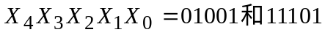时，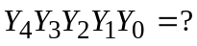 试判断该电路的逻辑功能。(8分)
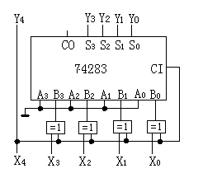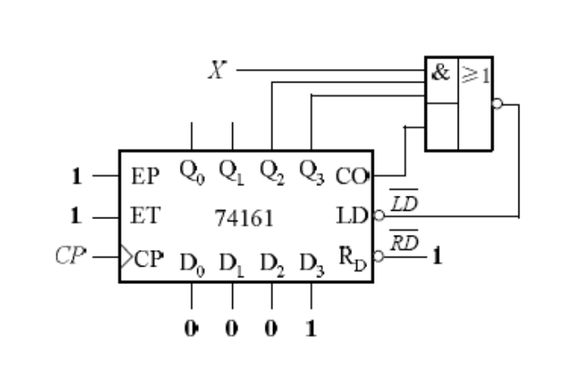
2. 由四位二进制计数器74161及门电路组成的时序电路如上右图所示，要求：（1）分别列出x=0和x=1时的状态图；（2）指出该电路的功能。（12分）
附：74161功能表
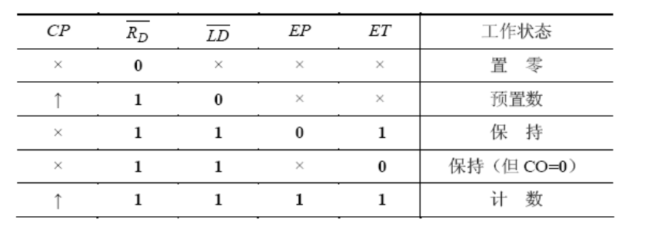

3．同步时序电路如图所示。（1）试分析图中虚线框电路，画出Q0、Q1、Q2波形，并说出虚线框内电路的逻辑功能。（2）若把电路中的Y输出和置零端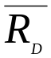连接在一起，试说明当X0X1X2为110时，整个电路的逻辑功能。（15分）
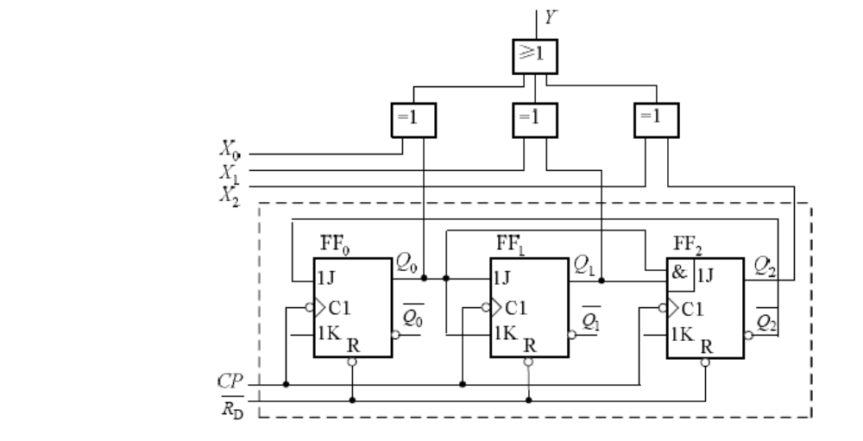
五．设计（30分）
1.A、B、C三人可以进入某秘密档案室，但条件是A、B、C三人在场或有两人在场，但其中一人必须是A，否则报警系统就发出警报信号。试：
（1）列出真值表； （2）写出逻辑表达式并化简； （3）用门电路，数据选择器和译码器分别实现之,画出逻辑电路图。（18分）
2.如图为一个电路的状态转换图，试用下降沿触发的D触发器实现该电路。（S0、S1、S2的编码分别为00、01、11）（12分）
